大连医科大学2022年依据台湾地区大学入学考试学科能力测试成绩招收台湾高中毕业生简章
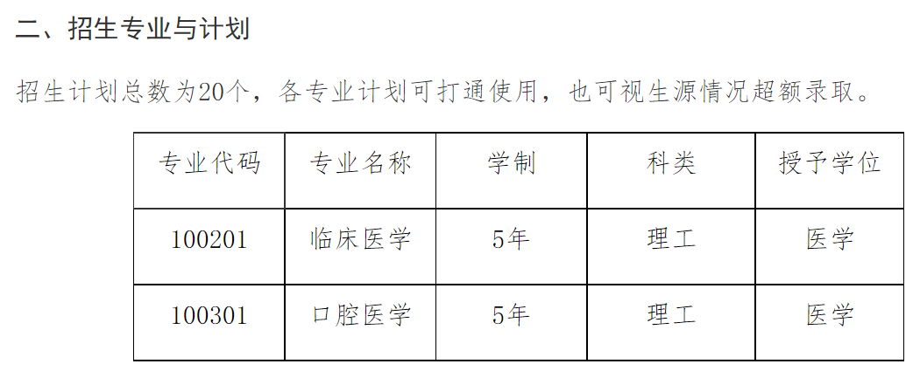
三、报名与填报志愿

（一）报名资格

1.具有《台湾居民居住证》或《台湾居民来往大陆通行证》、以及在台湾居住的有效身份证明；

2.参加2022年学测语文、数学A、英文考试科目中任何一科成绩达到均标级以上的台湾高中毕业生；

3.考生所持证件须与考生本人信息一致，且在有效期之内；

4.根据教育部、卫生部、中国残疾人联合会制定的文件《普通高等学校招生体检工作指导意见》（教学[2003]3号）规定，医学类各专业，色盲、色弱考生不予录取。

5.按照教育部要求，申请者须授权学校查验、核准考生学测成绩等信息，并提交个人签字或签章的《个人成绩查询授权委托书》。

（二）报名方式

报名时间：2022年3月1日至31日。

报名方式：考生登录祖国（大陆）普通高校依据台湾地区学测成绩招收台湾高中毕业生报名系统（网址：https://www.gatzs.com.cn/z/tw/）进行报名。考生须按照要求输入个人信息，并上传以下个人证件和材料。

1.《台湾居民居住证》或《台湾居民来往大陆通行证》（台胞证）扫描件，《台湾居民来往大陆通行证》正在办理中的，应在 5 月 1 日前上传至系统，逾期不再受理；

2.《台湾居民身份证》扫描件；

3.台湾地区入学考试学科能力测验考生成绩通知单扫描件（含学测报名序号或准考证号）、成绩公证认证扫描件；

4.自荐信，字数1000字以上；

5.高中学生证或毕业证（往届）、中学成绩证明、获奖证明等材料扫描件；

6.诚信承诺书（系统内下载）；

7.个人成绩查询授权委托书（系统内下载）；

8.身体健康证明书扫描件（应包含色觉检查、X光胸部透视检查、肝功化验报告）；

9.当地警察局出具的无犯罪记录证明；

10.免冠证件照（格式：JPG）。

（三）志愿填报

考生应按《办法》相关要求及学校简章中的报考条件填报志愿。考生可在报名截止前修改志愿，逾期不得修改。

（四）注意事项

考生因不符合报考条件及相关要求、填报信息错误或填报虚假信息造成的一切后果，由考生本人承担。

四、审核、考核及录取

2022年4月1日-5月19日，学校对考生进行审核、考核及录取。

审核阶段，学校将组织专家对申请人报名资格和报名材料进行初审，对申请人学测成绩进行查验，确定参加考核阶段名单，并在录取系统和学校本科招生网公布参加考核阶段名单及相关要求。

考核阶段，采取网络面试形式，考核具体时间另行通知，考生应按学校通知要求参加面试考核。

录取阶段，学校根据考生学测成绩、面试成绩等进行综合评定，择优录取，学测分科成绩有一科及以上为顶标或两科及以上为前标或面试成绩85分以上的考生优先满足第一专业志愿，面试成绩不足60分的考生不予录取。学校将于2022年5月15日公布拟录取名单。考生须于5月15日至19日期间登录系统查询本人录取情况，进行录取确认。逾期未确认的考生视为放弃录取资格，且不得参加征集志愿报名。

2022年5月20日-6月25日，学校完成征集志愿录取。

征集志愿阶段，学校于5月20日设置征集志愿招生专业目录和招生要求；考生于5月21日至31日期间进行报名；学校于6月1日至20日期间开展审核、考核及录取工作，6月21日公布征集志愿拟录取名单；考生须于6月21日至25日期间登录系统查询本人录取情况，进行录取确认。逾期未确认的考生视为放弃录取资格。

考生确认录取结果后，学校于7月下旬统一发放录取通知书。

五、入学及在校管理

1.入学报到

被我校录取的学生请按照录取通知书规定的时间到学校报到，具体事宜请参考《大连医科大学2022级新生入学须知》。

2.入学资格复查

新生入校后须进行入学资格复查，凡不符合报名录取条件、身体健康状况不符合专业要求或弄虚作假者，将被取消入学资格。

3.学生管理

学生在校期间，按照《普通高等学校招收和培养香港特别行政区、澳门特别行政区及台湾地区学生的规定》（教港澳台〔2016〕96号）和学校本科生相关管理规定进行管理。

4.学费及住宿费

（1）学费：临床医学、口腔医学专业5500元/人·年。

（2）住宿费：学生原则上与内地学生统一安排住宿，住宿费为1200元/人·年。

（3）其他费用：参照内地学生收费标准执行。

注：招生专业学费执行辽发改收费〔2021〕78号文件规定的收费标准，若有变化，以辽宁省教育厅备案学费为准。住宿费标准若有变化，以辽宁省物价部门批复意见为准。

5.奖学金制度

台湾地区学生在读期间可申请教育部及大连医科大学各类奖学金。

6.毕业证书和学位证书

本科学生学习期满、成绩合格，颁发大连医科大学普通高等学校本科毕业证书。达到大连医科大学学位授予标准的，颁发大连医科大学学士学位证书。

六、联系方式

学校地址：中国•辽宁•大连市旅顺南路西段9号（116044）

学校网址：www.dmu.edu.cn

联系部门：大连医科大学招生与就业处

本科招生网：recruit.dmu.edu.cn

电子信箱：dy_zhaosheng@163.com

联系电话：0411-86110100

七、附则

本简章内容与上级教育主管部门招生规定不一致时，以上级教育主管部门规定为准，如有未尽或变更事宜，学校将在大连医科大学本科招生网公布。

网址：https://recruit.dmu.edu.cn/info/1017/1597.htm

